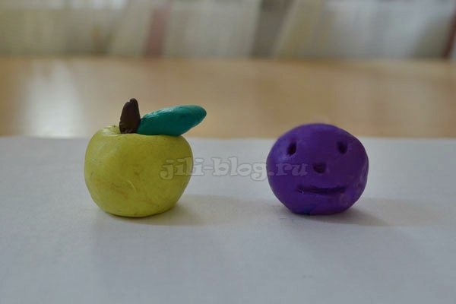
Лепка для детей 1-2 лет. Самые простые поделки из пластилина

Занятия лепкой, как известно, чрезвычайно полезны для малышей. Даже во время таких, казалось бы, незамысловатых действий, как раскатывание колобка или колбаски развивается воображение, творческое мышление малыша. Ребёнок учится воспринимать объёмные образы, а заодно и тренирует мелкую моторику, что очень благотворно сказывается на развитии речи, на подготовке руки к письму. Иначе говоря, лепка в целом весьма благотворно влияет на интеллектуальное и эмоциональное развитие ребёнка, поэтому очень желательно включать её в регулярные занятия с малышом
Советы перед занятием по лепке
Часто мамам кажется, что с годовалым малышом лепить ещё рано, т.к. ребёнок с большой вероятностью захочет испробовать пластилин на вкус. Если ребёнок предпримет попытки его отведать, не отказывайтесь сразу же от ваших уроков творчества! Постарайтесь продемонстрировать малышу, на что способен пластилин, покажите, сколько всего необычного можно из него сделать. Даже если ребёнок будет упорно продолжать «пробовать» массу для лепки, то первое время лепите из теста домашнего приготовления.
Во-первых, ничего страшного не произойдёт, если малыш его попробует, так как оно абсолютно натуральное, во-вторых, после нескольких дегустаций ребёнок, скорее всего, откажется от этого занятия, т.к. тесто очень солёное на вкус.
Все поделки можно делать как из пластилина, так и из теста. Единственное, стоит заметить, что когда вы будете делать налепы на бумагу, пластилин будет значительно лучше прилипать к бумаге, чем тесто. Если вы всё-таки работаете с пластилином, то выбирайте для занятий наиболее мягкий пластилин, чтобы малыш не разочаровался после первых же своих попыток полепить.
Всегда помните, что творческие занятия должны длиться не более 5-10 минут. Если ребёнок отказывается лепить, просто предложите ему это занятие через какое-то время (через день, неделю, а может и через месяц).

С чего начинать занятия по лепке с ребёнком 1-2 лет
Естественно, не стоит на первых же занятиях лепить сложные поделки. Сейчас наша задача освоить основные и самые простые навыки работы с пластилином.
Отщипывать кусочек пластилина большим и указательным пальцами.
Разминать пластилин в ладошке.
«Расплющивать» указательным пальчиком маленькие пластилиновые шарики. Поначалу шарики для малыша делает мама, затем постепенно учимся катать шарики вместе.
Катать колобок между двумя ладошками. Предпочтительнее задействовать обе руки (а не катать колобок об стол), так как в этом случае массажируются обе ладошки, что вдвое полезнее для моторики малыша. Если катать шарик двумя ладошками трудно, поначалу можно учиться катать колобок об мамину ладошку. Придавайте получившемуся шарику разные образы, так ваши простые манипуляции с пластилином приобретут смысл. Можно сделать настоящего колобка, который укатился от бабки с дедкой, а, добавив к шарику листочек, можно превратить его в яблоко.
Катать колбаску между двумя ладошками. Обычная пластилиновая колбаска легко может стать огурчиком для проголодавшейся куклы Маши или червячком, который потом поползёт по ручке малыша.

Самые простые поделки из пластилина
Для всех поделок нужно будет заранее нарисовать или распечатать шаблон-картинку. При желании можно предварительно раскрасить их, или, если у вас есть цветной принтер, найти более интересные цветные аналоги шаблонов.
Старайтесь, чтобы при создании поделки каждый кусочек пластилина малыш отщипывал сам, а также по возможности скатывал в шарик.
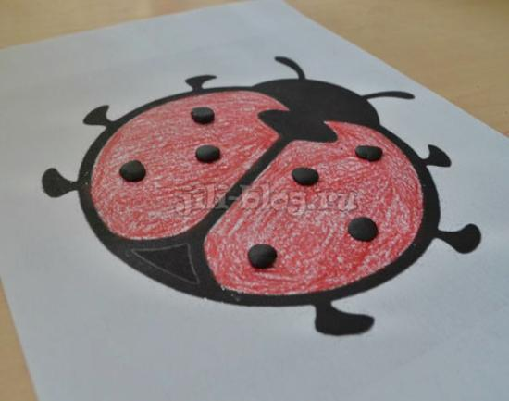
Божья коровка

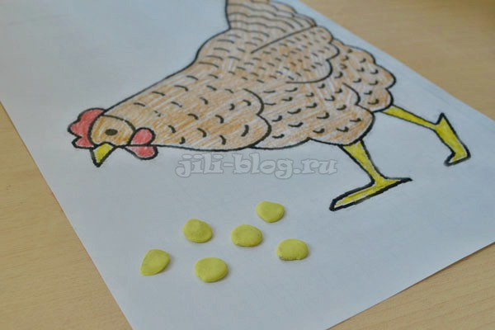
Зернышки для курицы

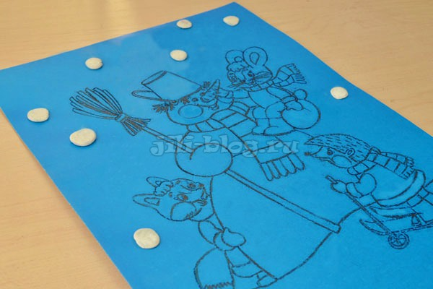
Снежинки

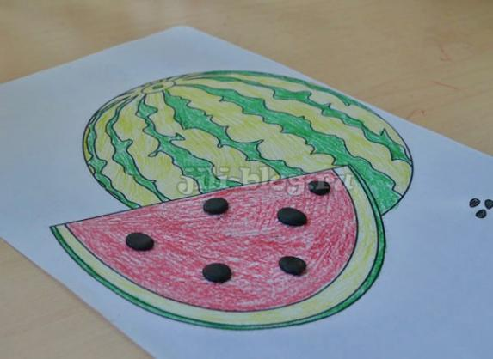
Арбуз с косточками

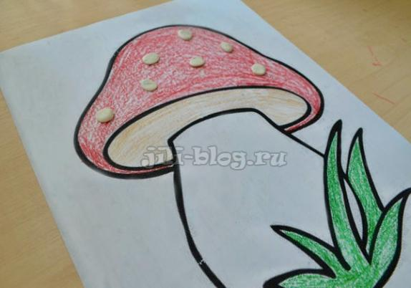
Пятнышки на мухоморе

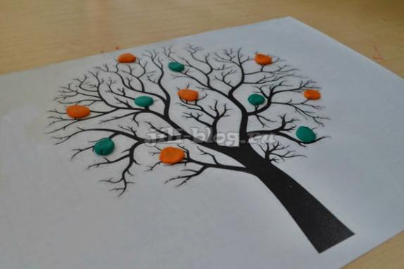
Дерево с листочками

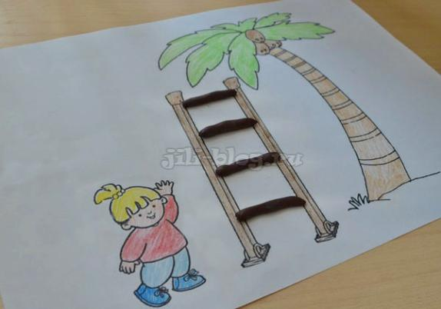

Перекладины для лестницы
Предложите ребёнку помочь
девочке забраться на дерево

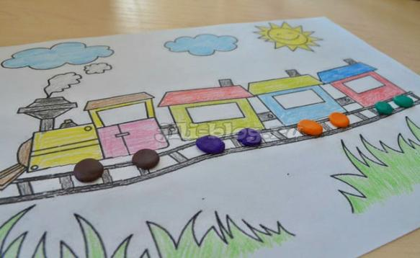
Колеса для паровозика

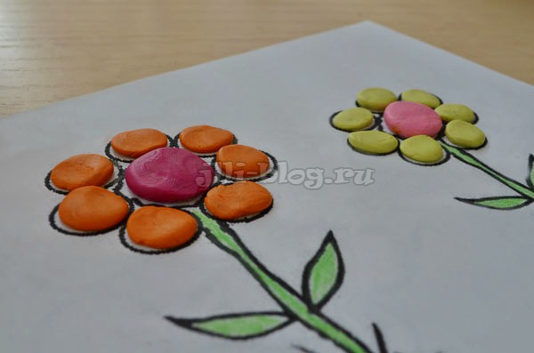
Цветочек

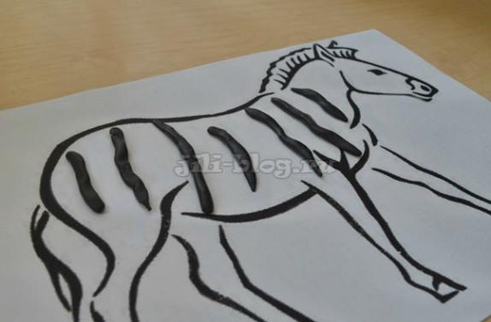
Полоски для зебры

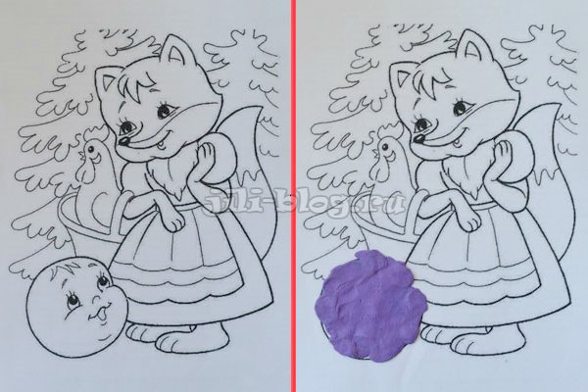
Пластилиновые прятки.
Прячем колобка от лисы

Педагог-психолог Центра ранней комплексной помощи ГБУ «ЦППМСП «Доверие» Картаполова О.В. (по материалам Интернет-ресурсов)

